ARTIKEL ILMIAH
JURUSAN BUDIDAYA PERTANIAN
UNIVERSITAS TANJUNGPURA
2019

Nama : Razibullah
NIM : C1011131238
Program Studi : Agroteknologi
Judul : Pengaruh Pemberian Berbagai Jenis Bokashi terhadap Pertumbuhan dan Hasil Bawang Merah pada Tanah Alluvial
Pembimbing : 1. Ir. Rini Susana, M.Sc
2. Ir. Elly Mustamir, M.Sc
Penguji : 1. Dr. Tatang Abdurrahman, SP, MP
2. Ir. Henny Sulistyowati, MMA

Pengaruh Pemberian Berbagai Jenis Bokashi
terhadap Pertumbuhan dan Hasil
Bawang Merah pada Tanah
Alluvial

Razibullah⁽¹⁾ Rini Susana⁽²⁾ Elly Mustamir⁽²⁾
⁽¹⁾Mahasiswa Fakultas Pertanian dan ⁽²⁾Staf Pengajar Fakultas Pertanian
Universitas Tanjungpura Pontianak

ABSTRAK

Penelitian ini bertujuan untuk mengetahui jenis bokashi yang terbaik untuk pertumbuhan dan hasil bawang merah pada tanah alluvial. Penelitian ini dilaksanakan di lahan percobaan Fakultas Pertanian Universitas Tanjungpura Pontianak yang berlangsung 26 Januari 2018 sampai 27 Maret 2018. Metode yang digunakan adalah Percobaan Rancangan Acak Kelompok (RAK) yang terdiri dari 4 perlakuan, 6 ulangan, dan 16 tanaman sampel. Pemberian berbagai jenis bokashi diantaranya p1 = 20 ton/ha bokashi limbah cincau, p2 = 20 ton/ha bokashi limbah sayuran, p3 = 20 ton/ha bokashi eceng gondok dan p4 = 20 ton/ha bokashi kumpai. Pengamatan yang dilakukan yaitu tinggi tanaman, jumlah anakan, berat kering tanaman, jumlah umbi per rumpun, berat segar umbi per rumpun, berata segar umbi per petak, berat kering angin umbi per rumpun dan berat kering angin umbi per petak. Berdasarkan hasil penelitian dapat disimpulkan bahwa belum di temukan jenis bokashi terbaik untuk pertumbuhan dan hasil bawang merah pada tanah alluvial. Pemberian bokashi limbah cincau, limbah sayuran, eceng gondok dan kumpai memberikan pertumbuhan dan hasil bawang merah yang sama pada tanah alluvial.

Kata kunci : alluvial, bawang merah, bokashi

The Effect of Various Types of Bokashi
to The Growth and Yield of Shallots
on Alluvial Soil

Razibullah⁽¹⁾ Rini Susana⁽²⁾ Elly Mustamir⁽²⁾
⁽¹⁾ Student of Faculty of Agriculture and ⁽²⁾ Faculty of Agriculture Faculty
University of Tanjungpura Pontianak

ABSTRAK

This study aims to determine the type of bokashi that is best for the growth and yield of shallots on alluvial soil. This research was carried out on the Tanjungpura University Faculty of Agriculture experimental field in Pontianak which took place January 26th 2018 to March 27th 2018. The method used was Randomized Block Design (RBD) consist of 4 treatments, 6 replications, and 16 sample plants. Giving various types of bokashi including p1 = 20 tons / ha of Mesona spp waste bokashi; p2 = 20 tons / ha of vegetable waste bokashi, p3 = 20 tons / ha of Eichhornia crassipes bokashi and p4 = 20 tons / ha Hymenachine amplexicaulis bokashi. Variabeles observed were plant height, number of tillers, dry weight of plants, number of tubers per clump, fresh weight of tubers per clump, fresh weight of tuber per plot, dry weight of tuber clump and dry weight of tuber per plot. The results of the study concluded that the best types of bokashi for growth and yield of shallots on alluvial soil have not been found, giving Mesona spp waste bokashi, vegetable waste bokashi, Eichhornia crassipes bokashi and Hymenachine amplexicaulis bokashi providing the same growth and yield of shallots on alluvial soil.

Keywords: alluvial, bokashi, shallots

PENDAHULUAN
Bawang merah (Allium ascalonicum L.) merupakan salah satu jenis tanaman yang menjadi bumbu berbagai masakan di Indonesia. Bagian yang paling banyak digunakan dari tanaman ini adalah umbinya, meskipun ada juga berbagai jenis masakan yang menggunakan daun serta tangkai bunganya. Bawang merah termasuk sayuran umbi yang mempunyai banyak kegunaan paling utama digunakan sebagai bumbu masakan dan dijadikan bawang goreng, selain itu kegunaan lain dari tanaman ini adalah sebagai obat tradisional.
Menurut Dinas Pertanian Tanaman Pangan dan Hortikultura Provinsi Kalimantan Barat (2016), produksi bawang merah di Kalimantan Barat mengalami kenaikan terhitung dari tahun 2014 sebesar 4 ton/ha di, tahun 2015 sebesar 5 ton/ha dan pada tahun 2016 sebesar 5,54 ton/ha, berdasarkan data diatas produksi bawang merah di Kalimantan Barat mengalami peningkatan setiap tahunnya akan tetapi konsumsi bawang merah Kalimantan Barat cukup tinggi. Menurut Dinas Pertanian dan Penyuluhan Provinsi Kalimantan Barat (2016), pada tahun 2014 konsumsi bawang merah di Kalimantan Barat sebesar 10.089 ton, pada tahun 2015 mengalami penurunan yaitu 8.950 ton dan meningkat pada tahun 2016 yaitu 9.085 ton. Berdasarkan data tersebut konsumsi bawang merah di Kalimantan Barat cukup tinggi sedangkan produksinya masih sangat rendah, sehingga untuk memenuhi kebutuhan akan komoditi ini harus mendatangkan dari luar Kalimantan Barat. Upaya yang dapat dilakukan untuk pengembangan budidaya bawang merah di Kalimantan Barat adalah dengan cara memanfaatkan tanah alluvial.
Menurut Badan Pusat Statistik Kalimantan Barat (2016), luas tanah alluvial di Kalimantan Barat mencapai 1.793.711 ha. Pemanfaatan tanah alluvial untuk budidaya tanaman bawang merah dihadapkan pada berbagai kendala diantaranya mempunyai sifat fisik yang kurang baik seperti struktur padat dan tanahnya keras pada saat musim kering dan pejal pada saat musim hujan, aerasi tanah yang jelek, memiliki ruang pori yang sedikit, permeabilitas lambat sehingga peka terhadap erosi. Budidaya tanaman bawang merah memerlukan tanah yang subur, gembur, dan banyak mengandung bahan organik, pH tanah mendekati netral, serta aerasi dan drainasenya baik. Tanah yang dapat digunakan untuk budidaya bawang merah salah satunya menggunakan tanah alluvial. Usaha yang dapat dilakukan untuk mengatasi kendala yang ada pada tanah alluvial sebagai media tanam untuk budidaya tanaman bawang merah perlu adanya penembahan bahan organik seperti bokashi limbah cincau, limbah sayuran, eceng gondok dan kumpai yang dapat memperbaiki sifat fisik tanah alluvial seperti memperbaiki struktur tanah yang awalnya padat menjadi gembur. Tujuan dari penelitian ini adalah untuk mengetahui jenis bokashi yang terbaik untuk pertumbuhan dan hasil tanaman bawang merah pada tanah alluvial.

METODE PENELITIAN
Penelitian ini dilaksanakan di lahan percobaan Fakultas Pertanian Universitas Tanjungpura Pontianak dengan ketinnggian tempat 1 meter di atas permukaan laut. Penelitian ini berlangsung dari tanggal 26 Januari 2018 sampai tanggal 27 Maret 2018. Bahan yang digunakan dalam penelitian ini yaitu tanah tanah alluvial, bibit bawang merah, , bokashi limbah cincau, limbah sayuran, eceng gondok dan kumpai , pupuk urea, SP-36, KCl, pestisida, kapur. Alat yang digunakan dalam penelitian yaitu Alat yang digunakan dalam penelitian adalah parang, termohigrometer, cangkul, meteran, gembor, mistar, handsprayer, timbangan analitik, alat tulis, alat dokumentasi, corong, jerigen dan alat-alat lain yang menunjang untuk penelitian ini. Rancangan yang digunakan dalam penelitian ini adalah Rancangan Acak Kelompok (RAK) terdiri dari 4 perlakuan 6 ulangan dan 16 sampel yaitu P₁ = 20 ton/ha bokashi limbah cincau atau setara dengan 4,5 kg/bedengan; P₂= 20 ton/ha bokashi limbah sayuran atau setara dengan 4,5 kg/bedengan; P₃ = 20 ton/ha bokashi eceng gondok atau setara dengan 4,5 kg/bedengan; P₄ = 20 ton/ha bokashi kumpai atau setara dengan 4,5 kg/bedengan.
Pelaksanaan penelitian meliputi persiapan lahan, lahan dibersihkan rumput rumputan, kemudian dibuat petak penelitian dengan ukuran 1,5 x 1,5 m dengan tinggi 30 cm sebanyak 24 petak. Setelah itu ditambahkan kapur dolomit dengan dosis 106,02 g/petak dan bokashi dengan dosis 4,5 kg/petak (20 ton /ha), kemudian diinkubasi selama 2 minggu. Benih bawang merah varietas bima brebes dipotong 1/3 bagian kemudian ditanam dengan jarak tanam 20 x 20 cm pada petak percobaan setelah selesai proses inkubasi. Pemberian pupuk dasar dilakukan dengan cara di tabur diantara tanaman/larikan setelah tanaman berumur 1 minggu setelah tanam, pupuk urea diberikan 2 kali dengan dosis 115 g/ petak yaitu pada saat tanam ½ dosis dan pada saat vegetatif maksimum ½ dosis, sedangkan SP-36 dan KCl diberikan sekaligus pada saat tanam dengan dosis masing masing 69 gr dan 46 g. pemeliharaan yang dilakukan meliputi penyiraman, penyiangan, pengendalian penyakit. Penyiraman dilakukan 2 kali sehari pada pagi dan sore hari, penyulaman dilakukan jika ada tanaman yang mati dan menggantinya dengan tanaman baru, dilakukan pada saat tanaman berumur 1 minggu setelah tanam, penyiangan gulma dilakukan dengan mencabut gulma diantara tanaman dan diantara petak percobaan, pengendalian hama dan penyakit dengan cara kimiawi, Panen dilakukan dengan mencabut rumpun beserta akar kemudian dibersihka, bawang merah dipanen setelah tanaman berumur kurang lebih 60 hari setelah tanam dengan ciri-ciri daun sudah mulai layu, daun menguning 70-80% dari jumlah tanaman, pangkal batang mengeras, sebagian umbi telah tersembul diatas tanah. Variabel pengamatan meliputi tinggi tanaman(cm), jumlah anakan(anakan), jumlah umbi perumpun (umbi), berat segar umbi per rumpun (g), berat segar umbi per petak(g), berat kering angin umbi per rumpun (g) dan berat kering angin umbi per petak(g). Variabel penunjang terhadap kondisi lingkungan yang perlu dilakukan pengamatan yaitu: suhu udara (⁰C), kelembaban udara relatif (%), curah hujan (mm).
Analisis statistik dilakukan dengan menggunakan analisis keragaman (ANOVA), jika hasil analisis keragaman menunjukan pengaruh nyata maka akan dilanjutkan dengan uji Beda Nyata Jujur (BNJ) pada taraf 5%.

HASIL DAN PEMBAHASAN
Hasil
Hasil analisis sidik ragam pengaruh pemberian berbagai jenis bokashi terhadap tinggi tanaman, Jumlah Anakan, Berat Kering Tanaman, Jumlah Umbi, berat segar umbi per rumpun, berat segar umbi per petak, berat kering angin umbi per rumpun, dan berat kering angin umbi per petak dapat dilihat pada Tabel 1.

Tabel 1. Analisis Sidik Ragam Pengaruh Pemberian berbagai jenis bokashi Terhadap Tinggi Tanaman, Jumlah Anakan, Berat Kering Tanaman, Jumlah Umbi, berat segar umbi per rumpun, berat segar umbi per petak, berat kering angin umbi per rumpun, dan berat kering angin umbi per petak.
SK | DB | F Hitung |  |  |  |  |  |  |  | F Tabel 5%
 |  | TT | JA | BKT | JUR | BSUR | BSUP | BKAR | BKAP
Blok | 5 | 0.35 ^{tn} | 3.29* | 3.22* | 4.47* | 1.14 ^{tn} | 1.88 ^{tn} | 1.11^{tn} | 1.13 ^{tn} | 2.90
Perlakuan | 3 | 0.61 ^{tn} | 0.64^{tn} | 0.57 ^{tn} | 0.19 ^{tn} | 0.42 ^{tn} | 0.47 ^{tn} | 0.32 ^{tn} | 0.12 ^{tn} | 3.29
Galat | 15
Total | 23
KK (%) |  | 12.93 | 9.46 | 28.21 | 13.4 | 34.96 | 29.24 | 34.97 | 32.06
Keterangan :
tn = Berpengaruh tidak nyata; * = Berpengaruh Nyata; TT = Tinggi Tanaman; JA = Jumlah Anakan; BKT = Berat Kering Tanaman; JUR = Jumlah Umbi/Rumpun; BSUR = Berat Segar Umbi/Rumpun; BSUP = Berat Segar Umbi/Petak; BKAR = Berat Kering Angin Umbi/Rumpun; BKAP = Berat Kering Angin Umbi/Petak.

Hasil analisis keragaman pada Tabel 1 diketahui bahwa perlakuan pemberian berbagai jenis bokashi berpengaruh tidak nyata terhadap tinggi tanaman, jumlah anakan, berat kering tanaman, jumlah umbi, berat segar umbi per rumpun, berat segar umbi per petak, berat kering angin umbi per rumpun dan berat kering angin umbi per petak. Nilai rerata tinggi tanaman, jumlah anakan, jumlah umbi, berat kering tanaman, berat segar umbi per rumpun, berat segar umbi per petak, berat kering angin umbi per rumpun dan berat kering angin umbi per petak dapat dilihat pada Gambar 1 dan 2.

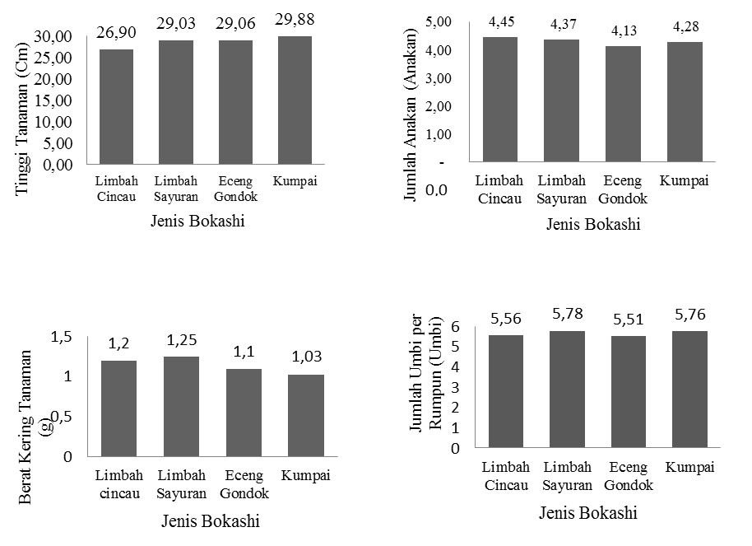

Gambar 1. Rerata tinggi tanaman, jumlah anakan, berat kering tanaman dan jumlah umbi pada pemberian berbagai jenis bokashi

Gambar 1 menunjukkan bahwa pemberian bokashi kumpai cenderung memberikan rerata tinggi tanaman tertinggi yaitu 29,88 cm, sedangkan tinggi tanaman pada pemberian bokashi limbah cincau cenderung menunjukkan rerata tinggi tanaman terendah yaitu 26,9 cm, pemberian bokashi limbah cincau cenderung memberikan rerata jumlah anakan tertinggi yaitu 4,45 anakan, sedangkan jumlah anakan pada pemberian bokashi eceng gondok cenderung menunjukkan rerata jumlah anakan terendah yaitu 4,13 anakan, pemberian bokashi limbah sayuran cenderung memberikan rerata berat kering tanaman tertinggi yaitu 1,25 gram, sedangkan berat kering tanaman pada pemberian bokashi kumpai cenderung menunjukkan rerata berat kering tanaman terendah yaitu 1,03 gram dan pemberian bokashi limbah sayuran cenderung memberikan rerata jumlah umbi per rumpun tertinggi yaitu 5,78 umbi, sedangkan jumlah umbi per rumpun pada pemberian bokashi eceng gondok cenderung menunjukkan rerata jumlah umbi per rumpun terendah yaitu 5,51 umbi.

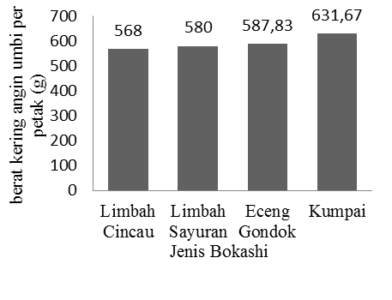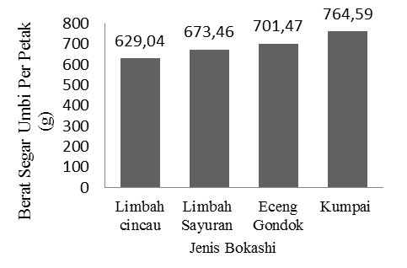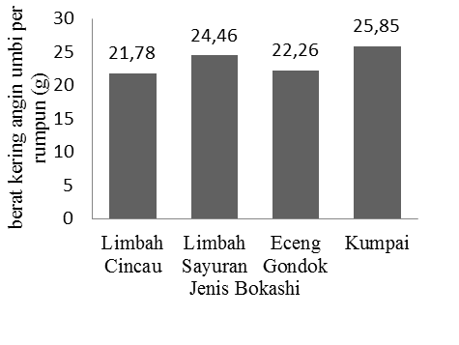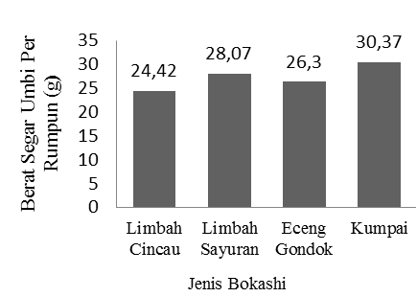Gambar 2. Rerata berat segar umbi per rumpun, berat segar umbi per petak, berat kering angin umbi per rumpun dan berat kering angin umbi per petak pada perlakuan berbagai jenis bokashi.

Gambar 2 menunjukkan bahwa pemberian bokashi kumpai cenderung memberikan rerata berat segar umbi per rumpun tertinggi yaitu 30,37 gram, sedangkan berat segar umbi per rumpun pada pemberian bokashi limbah cincau cenderung menunjukkan retata berat segar umbi per rumpun terendah yaitu 24,42 gram, pemberian bokashi kumpai cenderung memberikan rerata berat umbi per petak tertinggi yaitu 764,59 gram, sedangkan berat umbi perpetak pada pemberian bokashi limbah cincau menunjukkan rerata berat umbi per petak terendah yaitu 629,04 gram, pemberian bokashi kumpai cenderung memberikan rerata berat kering angin umbi per rumpun tertinggi yaitu 25,85 gram, sedangkan berat umbi per rumpun pada pemberian bokashi limbah cincau cenderung menunjukkan retata berat kering angin umbi per rumpun terendah yaitu 21,78 gram dan pemberian bokashi kumpai cenderung memberikan rerata berat kering angin umbi per petak tertinggi yaitu 631,67 gram, sedangkan berat kering angin umbi per petak pada pemberian bokashi limbah cincau menunjukkan rerata berat kering angin umbi per petak terendah yaitu 568,00 gram.
Pembahasan
Indikator pertumbuhan tanaman adalah bertambahnya volume dan berat biomassa yang dihasilkan selama proses pertumbuhan tanaman. Pertumbuhan tanaman dapat dilihat dari beberapa variabel pengamatan seperti tinggi tanaman, jumlah anakan, berat kering tanaman, dan jumlah umbi per rumpun. Hasil analisis sidik ragam menunjukkan bahwa pemberian berbagai jenis bokashi berpengaruh tidak nyata terhadap semua variabel pengamatan, diduga karena setiap jenis bokashi menghasilkan perbaikan sifat fisik dan kimia yang relatif sama pada tanah, sehingga respon tanaman juga tidak berbeda.
Berbagai jenis bokashi yang dugunakan memberikan pengaruh tidak nyata pada semua variabel pengamatan, diduga karena setiap jenis bokashi menghasilkan perbaikan sifat fisik dan kimia yang relatif sama pada tanah, sehingga respon tanaman juga tidak berbeda. Berdasarkan hasil analisis C-organik dari berbagai jenis bokashi berkisar antara 31,91 sampai 38,28 % dan C/N rasio berkisar antara 14,44 sampai 17,01 %, dengan kisaran tersebut diduga menghasilkan perbaikan yang relatif sama pada tanah alluvial, selain itu diduga pada saat proses inkubasi berbagai jenis bokashi yang diberikan tercuci yang disebabkan oleh curah hujan yang cukup tinggi sehingga menyebabkan petak percobaan tergenang air selama 3 hari. Tercucinya berbagai jenis bokashi pada saat inkubasi menyebabkan bahan organik yang diberikan menjadi sedikit untuk menghasilkan tanah dengan struktur yang bagus untuk perkembangan akar dan penyerapan unsur hara yang efektif.
Hasil analisis tanah alluvial menunjukkan bahwa tekstur tanah didominasi fraksi debu (52,41 %) dan liat (46,28 %), sedangkan pasir hanya 1,31 %. Kandungan debu dan liat yang tinggi menyebabkan tanah menjadi keras apalagi jika tidak turun hujan, tanah yang keras akan mengganggu perkembangan akar tanaman. Penambahan bahan organik ditujukan untuk memperbaiki struktur tanah, dimana fraksi liat dan debu akan membentuk granulasi dengan bantuan asam organik yang berasal dari proses dekomposisi bokashi yang ditambahkan. Terjadinya granulasi akan memperbaiki struktur tanah. Jumlah bahan organik yang kecil akan mengurangi jumlah granul tanah yang terbentuk.
Berdasarkan deskripsi tanaman bawang merah, dalam penelitian ini menunjukan bahwa pertumbuhan tanaman bawang merah seperti tinggi tanaman telah memenuhi deskripsi, deskripsi tinggi tanaman untuk tanaman bawang merah berkisar antara 25 sampai 44 cm, pada penelitian ini rerata tinggi tanaman yang berkisar antara 26,90 sampai 29,88 cm, Tinggi tanaman merupakan suatu variabel yang menunjukan aktivitas pertumbuhan vegetatif tanaman, dengan adanya pertambahan tinggi tanaman maka tanaman mengalami pembelahan sel. Pertambahan tinggi tanaman dipengaruhi oleh beberapa faktor seperti faktor lingkungan, fisiologi tanaman, dan genetik, sedangkan dilihat dari jumlah anakan masih di bawah deskripsi tanaman bawang merah, deskripsi tanaman bawang merah untuk jumlah anakan berkisar antara 7 sampai 12 anakan per rumpun, pada penelitian ini data rerata jumlah anakan berkisar antara 4,13 sampai 4,45 anakan.
Pembentukan anakan baru pada tanaman bawang merah dipengaruhi oleh berbagai faktor, salah satu faktor lingkungan yang mempengaruhi adalah sumber hara yang diserap oleh tanaman. Unsur hara yang tersedia di dalam tanah akan cepat diserap oleh tanaman bawang merah sesuai kebutuhannya. Unsur N sebagai pembentuk senyawa-senyawa dalam tanaman seperti protein, lemak dan lain-lain. Unsur P yang diserap akan mendukung pembentukan sel-sel baru pada mata tunas. Serapan dari unsur hara tersebut juga berhubungan dengan fungsi bahan organik sebagai pembenah tanah.
Tingginya bahan organik di dalam tanah akan membantu perkembangan perakaran tanaman karena meningkatkan kapasitas tukar kation dan kemantapan agregat tanah alluvial. Perkembangan perakaran meningkat maka serapan unsur hara oleh tanaman juga meningkat. Hal tersebut sesuai dengan pernyataan Gardner (1991) bahwa pemberian nutrisi tanaman dalam bentuk anorganik akan menjadi tidak efektif apabila kandungan bahan organik dalam tanah rendah. Selain dari unsur hara, pertumbuhan jumlah anakan juga dibantu oleh cadangan makanan yang tersimpan di dalam umbi bawang merah. Apabila mulai tumbuh anakan yang baru, maka timbunan makanan yang berada pada umbi lapis akan berkurang dan akhirnya umbi akan berkeriput ( Tjitrosoepomo, 2003). Hasil penelitian tersebut sejalan dengan penelitian ini bahwa penambahan berbagai bahan organik tidak mempengaruhi pertumbuhan jumlah anakan secara nyata. Jumlah anakan juga dipengaruhi oleh ketersediaan unsur hara dan air yang terserap oleh tanaman.
Berat kering tanaman merupakan keseimbangan antara pengambilan karbondioksida (fotosintesis) dan pengeluaran (respirasi), apabila respirasi lebih besar dari fotosintesis maka tumbuhan akan berkurang berat keringnya dan begitu juga sebaliknya (Gardner, 1991). Prawiratna dan Tjondronegoro (1995) yang menyebutkan berat kering tanaman mencerminkan status nutrisi tanaman, dan berat kering tanaman merupakan indikator yang menentukan baik tidaknya suatu tanaman sangat erat kaitannya dengan ketersediaan dan serapan hara. Jika serapan hara meningkat maka fisiologi tanaman akan semakin baik. Biomassa tumbuhan meliputi hasil fotosintesis, serapan unsur hara dan air. Berat kering dapat menunjukkan produktivitas tanaman karena 90% hasil fotosintesis terdapat dalam bentuk berat kering (Gardner, 1991).
Jumlah umbi per rumpun adalah jumlah semua umbi yang terdapat pada setiap rumpun dari setiap perlakuan. Pengamatan dilakukan sesudah panen, dengan cara menghitung seluruh umbi yang terdapat pada rumpun bawang merah. Rerata jumlah umbi per rumpun yang dihasilkan pada penelitian ini berkisar antara 5,51-5,78 umbi. pembentukan umbi bawang merah berasal dari pembesaran lapisan-lapisan daun yang kemudian berkembang menjadi umbi bawang merah (Samadi dan Cahyono, 2005). Berat umbi per rumpun berkaitan dengan jumlah umbi yang dihasilkan, semakin banyak jumlah siung yang dihasilkan maka berat yang dihasilkan juga lebih banyak.
Berat segar dan berat kering angin umbi dilakukan untuk mengetahui hasil umbi yang diproduksi selama pertumbuhan tanaman. Umbi merupakan bagian tanaman yang membesar sebagai tempat penyimpanan cadangan makanan (Tjitrosoepomo, 2003). Kelebihan fotosintat yang dihasilkan oleh klorofil akan ditranslokasikan ke bagian umbi bawang merah sebagai cadangan makanan. Di dalam umbi bawang merah tersimpan berbagai zat-zat hasil fotosintesis tanaman. Berat umbi dipengaruhi oleh berbagai faktor baik dari genetik maupun lingkungan. Salah satu yang mempengaruhi adalah ketersediaan unsur hara pada media tumbuh tanaman.
Hasil yang diperoleh masih jauh di bawah deskripsi, diduga pemberian berbagai jenis bokashi yang ditambahkan dengan dosis 20 ton/ha atau setara dengan 4,5 kg/petak tercuci pada saat inkubasi yang menyebabkan berbagai jenis bokashi yang ditambahkan berkurang untuk menghasilkan tanah dengan struktur yang bagus untuk perkembangan akar dan penyerapan unsur hara yang efektif.
Selain itu diduga faktor lingkungan juga mempengaruhi pertumbuhan dan hasil tanaman bawang merah, bawang merah menghendaki lingkungan yang sesuai seperti suhu berkisar antara 25-32 ºC, kelembaban udara 80-90% dan curah hujan berkisar antara 300-2500 mm/tahun. Berdasarkan data pengamatan lingkungan pada saat penelitian, suhu dan curah hujan sudah sesuai dengan syarat tumbuh bawang merah, sedangkan kelembaban udara harian belum memenuhi syarat ideal bagi pertumbuhan tanaman bawang merah, hasil pengamatan kelembaban udara di lapangan berkisar antara 76,5-78,75 %. Menurut Ashari (1995), bahwa kelembaban udara yang baik untuk pertumbuhan tanaman bawang merah yakni berkisar 80-90%.
Menurut Peincelot (1980), pengaruh utama dari kelembaban udara terhadap tanaman adalah laju transpirasi yang cenderung menurun dengan meningkatnya kelembaban udara, sebaliknya pada kelembaban udara sangat rendah akan terjadi peningkatan laju transpirasi yang menyebabkan kelayuan dan kekeringan udara, ditambahkan Harjadi (2002), suhu dan kelembaban udara disekitar tanaman sangat berpengaruh terhadap proses fisiologis tanaman, terutama terhadap proses transpirasi, penyerapan dan translo kasi unsur hara ke seluruh bagian tanaman. Bila suhu udara rendah dan kelembaban tinggi maka penguapan yang terjadi rendah, sehingga penyerapan air dan unsur hara oleh bulu-bulu akar tanaman menjadi sedikit akibatnya jumlah makanan yang dihasilkan dalam proses fotosintesis juga berkurang. Sebaliknya jika suhu udara tinggi dan kelembaban rendah maka penguapan yang akan terjadi akan meningkat dan mempengaruhi penyerapan air dan unsur hara oleh bulu-bulu akar tanaman yang akhirnya akan meningkatkan jumlah makanan yang dihasilkan dalam proses fotosintesis. Selanjutnya dikatakan oleh Joesef (1986), kelembaban udara yang tinggi akan menimbulkan lebih banyak penyakit cendawan, sebaliknya kelembaban udara yang rendah akan menimbulkan lebih banyak serangan hama.
Ketersediaan unsur hara di dalam tanah juga dipengaruhi oleh kondisi kelembaban udara. Menurut Dwijoseputro (2009), kelembaban udara merupakan salah satu faktor yang berpengaruh terhadap penyerapan dan translokasi unsur hara keseluruh bagian tanaman. Menurut Darmawan dan Baharsjah (2010), unsur hara yang diserap akan dimanfaatkan diantaranya untuk proses fotosintesis dan dari hasil fotosintesis yaitu fotosintat akan ditranslokasikan keseluruh bagian tanaman terutama bagian cadangan makanan. Kelembaban udara yang rendah menyebabkan eveporasi tanah meningkat, tanah akan kehilangan banyak air sehingga akan mengurangi kelarutan unsur hara di dalam tanah, dengan demikian unsur hara yang bisa diserap juga berkurang. Berkurangnya serapan hara oleh akar akan mengurangi fotosintat yang dihasilkan tanaman, sehingga pertumbuhan dan hasil tidak memenuhi deskripsi.
Pemberian berbagai jenis bokashi dengan dosis 20 ton/ha belum optimal untuk pertumbuhan dan hasil tanaman bawang merah pada tanah alluvial, hal ini dapat dilihat dari pertumbuhan tanaman yaitu tinggi tanaman, jumlah anakan dan berat kering tanaman, jumlah umbi per rumpun, berat segar umbi per rumpun, berat segar umbi per petak, berat kering angin umbi per rumpun dan berat kering angin umbi per petak, dari hasil penelitian ini produksi bawang merah jika di konversikan ke ton per hektar berkisar antara 2,52 – 2,80 ton/ha. Nilai tersebut masih tergolong rendah jika dibandingkan dengan deskripsi tanaman bawang merah yang memiliki potensi produksi sebesar 9,9 ton/ha.

KESIMPULAN
Berdasarkan hasil penelitian ini belum ditemukan jenis bokashi terbaik untuk pertumbuhan dan hasil bawang merah pada tanah alluvial, pemberian bokashi limbah cincau, limbah sayuran, eceng gondok dan kumpai memberikan pertumbuhan dan hasil bawang merah yang sama pada tanah alluvial.

DAFTAR PUSTAKA

Ashari. 1995. Hortikultura Aspek Budidaya. Universitas Indonesia. Jakarta.
Badan Pusat Statistik Kalimantan Barat, 2016. Kalimantan Barat Dalam Angka.Badan Pusat Statistik Kalimantan Barat.
Samadi,B dan Cahyono,B.2005. Bawang Merah Interaksi Usaha Tani. Penerbit Kanisius. Yogyakara
Darmawan, J dan J. S. Baharsjah. Dasar-Dasar Fisiologi Tanaman. SITC. Jakarta.
Dinas Pertanian dan Penyuluhan Provinsi Kalimantan Barat, 2016. Kebutuhan konsumsi bawang merah di Kalimantan Barat. Pontianak.
Dinas Pertanian Tanaman Pangan dan Hortikultura Provinsi Kalimantan Barat, 2016. Produksi bawang merah di Kalimantan Barat tersebar di beberapa Kabupaten dan Kota.Pontianak.
Dwijoseputro, L. 1986. Pengantar Fisiologi Tumbuhan. Gramedia. Jakarta.
Gardner, 1991. Fisiologi Tanaman Budidaya. UI Press.Jakarta
Harjadi, S. S. 1991. Pengantar Agronomi. Gramedia Pustaka Utama. Jakarta.
Joesef, M. 1986. Penuntun Berkebun Jeruk. Bharatara Karya Aksara. Jakarta.
Tjitrosoepomo, G. 2009. Taksonomi Tumbuhan. Gadjah Mada University Press. Yogyakarta
Peincelot, R. 1980. Horticulture Principles and Pratical Application. Prentice
Hall. Inc. Englewood. New Jersey.

